Лабораторная работа №4

Дискреционное разграничение прав в Linux. Расширенные атрибуты

Тазаева Анастасия Анатольевна

Содержание

# 1 Цель работы

Получение практических навыков работы в консоли с расширенными атрибутами файлов.

# 2 Выполнение лабораторной работы

1. От имени пользователя guest определили расширенные атрибуты файла /home/guest/dir1/file1 командой **lsattr /home/guest/dir1/file1** (рис. 1).

Определение расширенных атрибутов файла

Рис. 1: Определение расширенных атрибутов файла

1. Установили права для файла, разрешающие чтение и запись для владельца файла, командой **chmod 600 file1** (рис. 2).

Выдача прав на файл

Рис. 2: Выдача прав на файл

1. Попробовали установить на файл /home/guest/dir1/file1 расширенный атрибут а от имени пользователя guest **chattr +a /home/guest/dir1/file1**. Было отказано в доступе (рис. 3).

Попыка установить расширенный атрибут от пользователя guest

Рис. 3: Попыка установить расширенный атрибут от пользователя guest

1. От суперпользователя установили расширенный атрибут а командой **chattr +a /home/guest/dir1/file1** (рис. 4).

Установление расширенного атрибута от пользователя root

Рис. 4: Установление расширенного атрибута от пользователя root

1. От пользователя guest проверили правильность установления атрибута командой **lsattr /home/guest/dir1/file1** (рис. 5).

Просмотр расширенных прав от пользователя guest

Рис. 5: Просмотр расширенных прав от пользователя guest

1. Выполнили дозапись в file1, после чего проверили, выполнив чтение файла (рис. 6).

Дозапись в файл. Чтение файла

Рис. 6: Дозапись в файл. Чтение файла

1. Попробовали стереть имеющуюся в файле информацию командой **echo “abcd” > /home/guest/dir1/file1** (рис. 7). Было отказано в доступе. Также пробовали удалить файл (рис. 8) - “операция не позволена”. При попытке переименовать файл (рис. 9) получили отказ.

Попытка стереть ифнормацию в файле Попытка удалить файл Попытка переименовать файл

1. Попробовали установить на файл file1 права, запрещающие чтени и запись для владельца файла, успешно выполнить команду **chmod 000 file1** не удалось, также было отказано в доступе (рис. 10).

Попытка изменить права файла

Рис. 7: Попытка изменить права файла

1. Сняли расширенный атрибут а с файла /home/guest/dir1/file1 от имени суперпользователя (рис. 11). Проверили операции, которые не удавалось выполнить ранее (рис. 12). Изменение/Чтение/Переименование/Изменение прав стали доступны.

Снятие расширенного атрибута 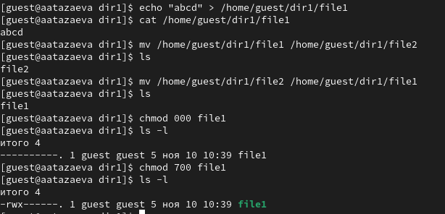

1. Повторили 9 пункт, сняв расширенный атрибут а и добавив расширенный атрибут i (рис. 13). Изменение файла не было ползволено, чтение разрешено, переименование запрещено, изменение прав не позволено.

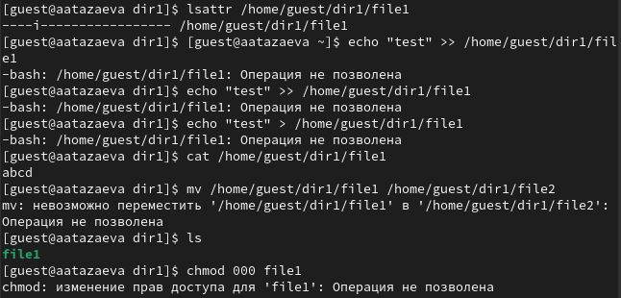

Рис. 8: Выполнение разных операций над файлом с раширенным атрибутом i

# 3 Выводы

В результате выполнения этой лабораторной работы мною были получены практические навыки работы в консоли с расширенными атрибутами файлов.